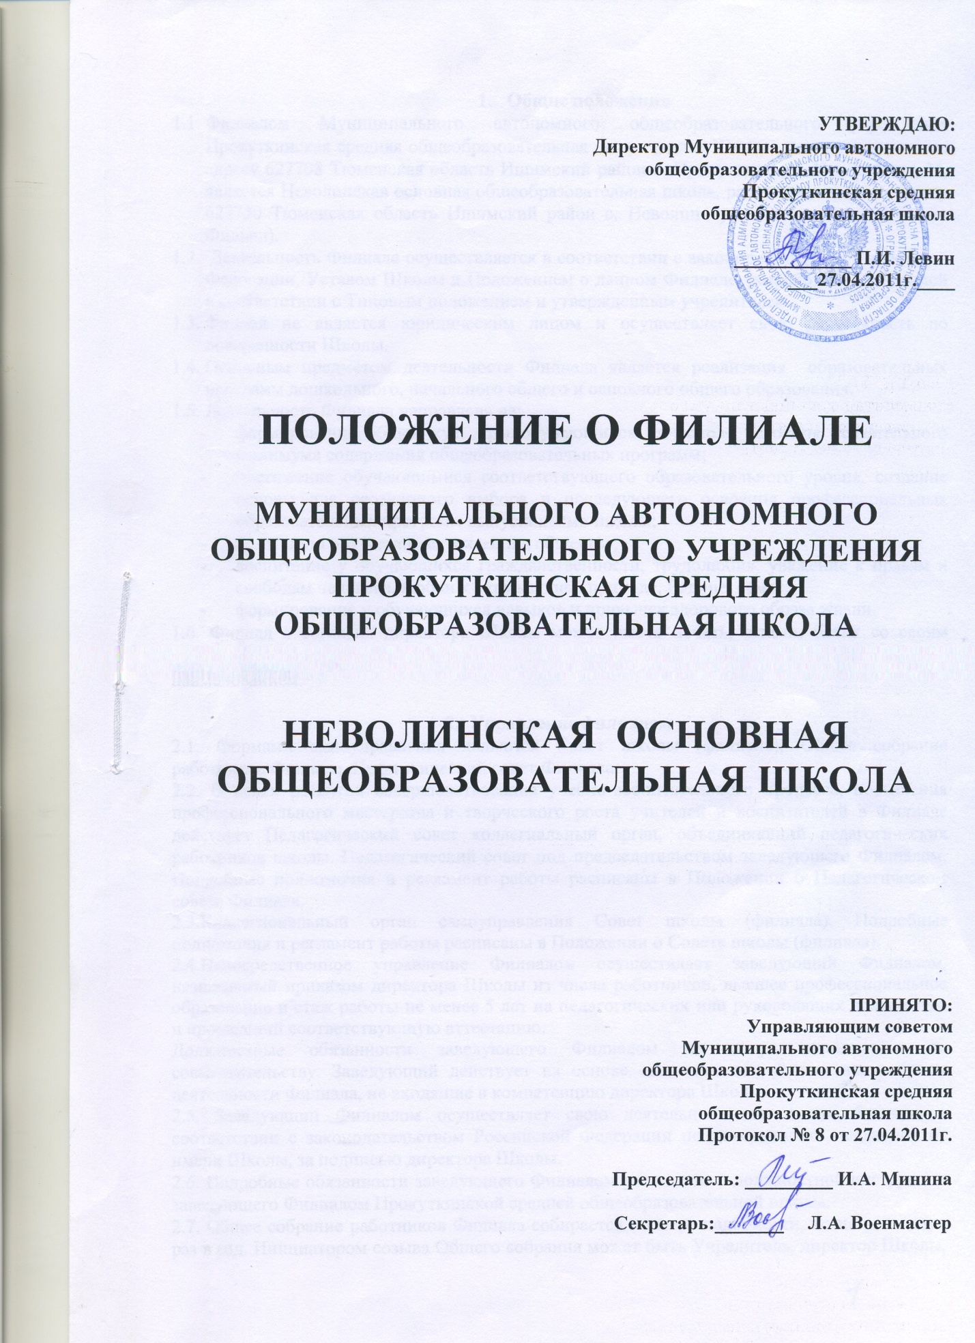

1. **Общие положения**
   1. Филиалом Муниципального автономного общеобразовательного учреждения Прокуткинская средняя общеобразовательная школа (далее Школа), расположенного по адресу 627708 Тюменская область Ишимский район с. Прокуткино ул. Центральная 34, является Неволинская основная общеобразовательная школа, расположенного по адресу 627730 Тюменская область Ишимский район с. Неволино ул. Центральная 67 (далее Филиал).
   2. Деятельность Филиала осуществляется в соответствии с законодательством Российской Федерации, Уставом Школы и Положением о данном Филиале, разработанным Школой в соответствии с Типовым положением и утвержденным учредителем.
   3. Филиал не является юридическим лицом и осуществляет свою деятельность по доверенности Школы.
   4. Основным предметом деятельности Филиала является реализация образовательных программ дошкольного, начального общего и основного общего образования.
   5. Деятельность Филиала направлена на:

* формирование общей культуры обучающихся на основе усвоения обязательного минимума содержания общеобразовательных программ;
* достижение обучающимися соответствующего образовательного уровня, создание основы для осознанного выбора и последующего освоения профессиональных образовательных программ выпускниками школы;
* адаптацию обучающихся к жизни в обществе;
* воспитание у обучающихся гражданственности, трудолюбия, уважение к правам и свободам человека, любви к окружающей природе, Родине, семье;
* формирование у обучающихся навыков и привычек здорового образа жизни.

1.6. Филиал с согласия директора Школы может иметь печать, штамп, бланк со своим наименованием.

**2. Управление филиалом**

2.1. Формами самоуправления являются Совет школы (филиала), Общее собрание работников Филиала, Педагогический совет Филиала.

2.2. В целях развития совершенствования учебно-воспитательного процесса, повышения профессионального мастерства и творческого роста учителей и воспитателей в Филиале действует Педагогический совет коллегиальный орган, объединяющий педагогических работников школы. Педагогический совет под председательством заведующего Филиалом. Подробные полномочия и регламент работы расписаны в Положении о Педагогическом совете Филиала.

2.3.Коллегиональный орган самоуправления Совет школы (филиала). Подробные полномочия и регламент работы расписаны в Положении о Совете школы (филиала).

2.4.Непосредственное управление Филиалом осуществляет заведующий Филиалом, назначаемый приказом директора Школы из числа работников, высшее профессиональное образование и стаж работы не менее 5 лет на педагогических или руководящих должностях и прошедший соответствующую аттестацию.

Должностные обязанности заведующего Филиалом не могут исполняться по совместительству. Заведующий действует на основе единоначалия, решает все вопросы деятельности Филиала, не входящие в компетенцию директора Школы.

2.5. Заведующий Филиалом осуществляет свою деятельность от имени Филиала в соответствии с законодательством Российской Федерации по доверенности, выданной от имени Школы, за подписью директора Школы.

2.6. Подробные обязанности заведующего Филиалом расписаны в должностной инструкции заведующего Филиалом Прокуткинской средней общеобразовательной школы.

2.7. Общее собрание работников Филиала собирается по мере надобности, но не реже двух раз в год. Инициатором созыва Общего собрания может быть Учредитель, директор Школы, заведующий Филиалом, Управляющий совет Школы, Совет школы, первичная профсоюзная организация или не менее одной трети работников Филиала, а также - в период забастовки - орган, возглавляющий забастовку работников Филиала.

Общее собрание работников Филиала вправе принимать решения, если на нём присутствует более половины работников. По вопросу объявления забастовки Общее собрание работников Филиала считается правомочным, если на нём присутствовало не менее двух третей от общего числа работников.

Решения Общего собрания работников Школы считается принятым, если за него проголосовало не менее половины работников, присутствующих на собрании. Процедура голосования определяется Общим собранием работников Филиала.

Общее собрание работников Филиала:

* утверждает коллективные требования к работодателю;
* принимает решение об объявлении забастовки;
* избирает представителей работников в комиссию по трудовым спорам Филиала.

2.8. В Филиале могут создаваться на добровольной основе:

* родительский комитет филиала;
* классные родительские комитеты;
* органы ученического самоуправления.

Порядок их работы регламентируется положениями:

* о родительском комитете Филиала;
* о классном родительском комитете;
* об органах ученического самоуправления.

1. **Основная деятельность филиала**

3.1. Филиал реализует образовательные программы дошкольного, начального и основного общего образования по различным формам обучения при наличии соответствующей лицензии.

3.2. Организацию приёма обучающихся в филиал осуществляет заведующий филиалом в порядке, определяемым правилами приёма в Школу.

3.3. Приём учащихся в Филиал оформляется приказом заведующего Филиалом и регистрируется в алфавитной книге Филиала.

3.4. В аттестате об основном общем образовании наименование филиала не указывается, а записывается полное наименование Школы.

3.5. Итоговая аттестация обучающихся за курс основного общего образования проводится в Филиале. График проведения итоговой аттестации и экзаменационная комиссия утверждается директором школы.

3.6. Филиал проходит лицензирование, аттестацию и государственную аккредитацию в порядке, установленном Законом Российской Федерации « Об образовании».

3.7. Филиал организует летний отдых, дополнительное образование обучающихся.

3.8. Филиал ведёт делопроизводство, утверждённое директором школы.

**4.Имущественные права Филиала.**

* 1. Учёт имущества Филиала осуществляется на отдельном балансе.
  2. Филиал владеет и пользуется закреплённым за ней имуществом на праве оперативного управления.
  3. Филиал может осуществлять предпринимательскую деятельность, согласно Устава Школы.

**5. Создание, реорганизация и ликвидация филиала**

5.1. Филиал создается, реорганизуется, ликвидируется Учредителем Школы.

5.2.. Создание Филиала для ведения образовательной деятельности осуществляется при наличии учебно-материальной базы, кадрового состава, информационного и социально-бытового обеспечения образовательного процесса, соответствующих требованиям, предъявляемым к основным общеобразовательным учреждениям.

5.3. Наименование филиала, его местонахождение, реквизиты распорядительного документа учредителя о создании, реорганизации, переименовании Филиала вносятся в Устав Школы в установленном порядке.

**6. Заключительные положения.**

6.1. Лица, принимаемые на работу в Филиал, родители (законные представители) обучающихся, обучающиеся 2 ступени должны быть ознакомлены с настоящим Положением и Уставом Школы.

6.2. Изменение и дополнение настоящего Положения принимаются директором Школы с согласия Учредителя.